




Mise en œuvre AJAX – Leaflet -DataTables
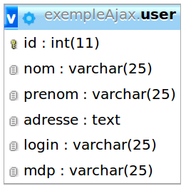
La base de données « exempleAjax » comporte une table nommée « user », qui possède les caractéristiques suivantes :

Ressource : MiseEnOeuvreAjax_1.zip

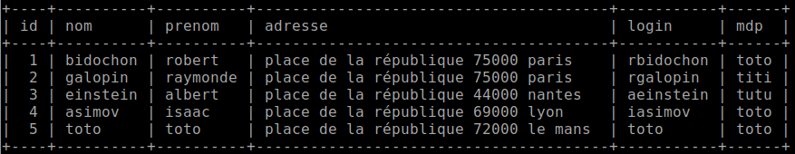

Une donnée envoyée – une donnée reçue :
- Testez la bonne fonctionnalité de l'exemple de projet PHP fourni (sélectionner une personne devra afficher son adresse).
- Modifiez l'exemple afin d'afficher le prénom de l'utilisateur sélectionné plutôt que son adresse.

N données envoyées – une donnée reçue :
- Testez la bonne fonctionnalité de l'exemple de projet PHP fourni (voir les login/mdp de la table user donnés en préambule pour tester des couples login/mdp corrects).
- Modifiez l'exemple afin que la balise <input> ayant comme id=pastille prenne les couleurs suivantes en fonction des scénarii.
login | mdp | couleur pastille
bon | bon | bg-success
bon | pas bon | bg-warning
pas bon | pas bon | bg-danger
(Voir astuce page suivante au besoin)
L'astuce consiste à ne pas rechercher le couple login/mdp, mais à récupérer le mot de passe correspondant au login via une requête. Ainsi, si le login n'existe pas, la requête retournera 0 ligne. Si le login existe, la requête retournera une ligne contenant le mot de passe, ce qui confirmera que le login existe. Il ne reste plus qu'à tester si le mot de passe retourné par la requête est le même que celui reçu depuis le formulaire, et tous les cas de figure auront été testés.

Question complémentaire :
Dans le fichier Utilisateur.js remplacer les appels aux fonctions $.getJSON par l’appel à la fonction $.ajax() la première en utilisant la méthode POST et la seconde la méthode GET. Modifiez le contrôleur en conséquence.

Ressource : MiseEnOeuvreAjax_2.zip

Une donnée envoyée – N données reçus
Nous avons accès à la base de données « france2015 » contenant trois tables:
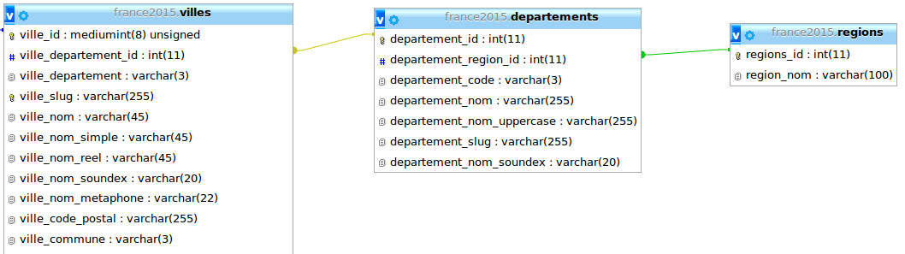
L'exemple fourni est fonctionnel et permet de choisir une région dans une liste déroulante, ce qui met à jour automatiquement une liste déroulante des départements de la région sélectionnée.
- Testez la bonne fonctionnalité de l'exemple de projet PHP fourni (sélectionner une région devrait remplir la liste des départements correspondants).
- Créez une classe nommée ModeleVilles et complétez le code afin que si un département est sélectionné la liste des villes se mette à jour.
- Complétez votre code afin que toutes les interactions entre les listes soient cohérentes.
Exemple : La liste des villes redevient vide si une nouvelle région est sélectionnée.

Mise en œuvre Open Street Map :
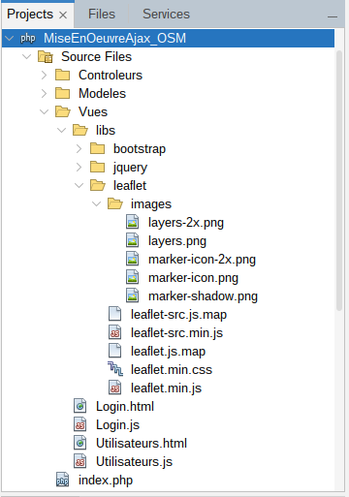
Dupliquez votre projet MiseEnOeuvreAjax_1 et renommez le MiseEnOeuvreAjax_OSM. Avec l’outil CDNJS dans les propriétés de votre projet, ajoutez la librairie Leaflet que vous placerez dans le dossier Vue/libs.
Leaflet est une bibliothèque JavaScript open source pour la création de cartes interactives.
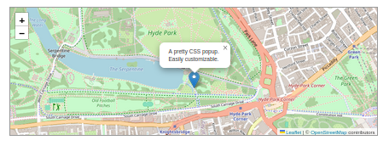
Voici la liste des fichiers à sélectionner pour la librairie Leaflet.

Dans le fichier Utilisateurs.js ajoutez le code suivant :
var lat = 48.852969;
var lon = 2.349903;
var maCarte = null;
var marqueur;
var marqueurDyna;
var cercle;
var polygone;
var groupe = new L.featureGroup();

function initCarte() {
maCarte = L.map('carte').setView([lat, lon], 11);
L.tileLayer('https://{s}.tile.openstreetmap.fr/osmfr/{z}/{x}/{y}.png', {
attribution: 'données © <a href="//osm.org/copyright">OpenStreetMap</a>/ODbL - rendu <a href="//openstreetmap.fr">OSM France</a>',
minZoom: 1,
maxZoom: 19
}).addTo(maCarte);
}
Leaflet ne récupère pas les cartes (tiles) sur un serveur par défaut. Nous devons lui préciser où nous souhaitons les récupérer. Ici, openstreetmap.fr. Il est toujours bien de laisser le lien vers la source des données (attribution).
Puis ajoutez avant $(document).ready par exemple la ligne :

$(window).on('load', initCarte);
Complétez le code de la Vue utilisateurs comme le montre le code HTML suivant :
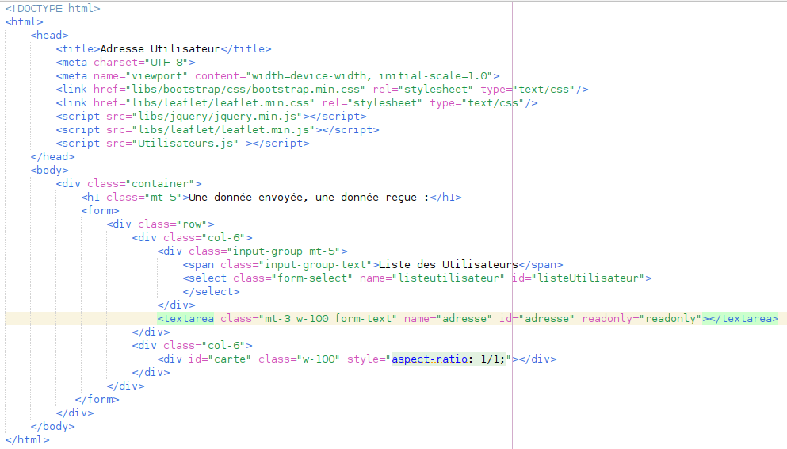
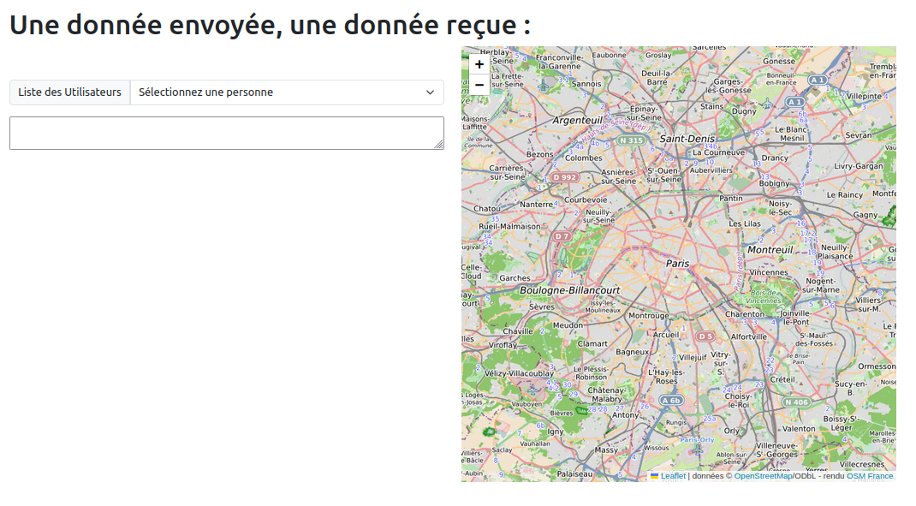
Résultat attendu :
Maintenant, vous allez placer une pastille à une adresse définie sur la carte. Pour cela, il est nécessaire d'obtenir les coordonnées en latitude, longitude d'une adresse. Le site https://adresse.data.gouv.fr/api permet de retrouver ces informations à partir d'une adresse et place un marqueur avec comme legende l'adresse.
La fonction ajouterMarqueur() réalise le traitement :
function ajouterMarqueur(adresse)
{
console.log(adresse);
console.log(encodeURI(adresse));
$.getJSON("https://api-adresse.data.gouv.fr/search/?q=" + adresse + "&limit=1")
.done(function (resultat, status, xhr) {
console.log(resultat.features[0].properties.city);
var lonlat = resultat.features[0].geometry.coordinates;
console.log(lonlat);
marqueurDyna = L.marker([lonlat[1], lonlat[0]]).addTo(maCarte);
marqueurDyna.bindPopup(resultat.features[0].properties.label);
groupe.addLayer(marqueurDyna);
maCarte.fitBounds(groupe.getBounds());

})
.fail(function (xhr, status, error) {
console.log(xhr);
console.log(status);
console.log(error);
});
}

Modifiez votre fonction afficherAdresse() pour que lorsque l’on sélectionne un utilisateur un marqueur se place sur la carte en plus de s’afficher dans la zone de texte.
La fonction effacerMarqueurs() permet de supprimer les marqueurs présents sur la carte et la recentre sur la France.
function effacerMarqueurs() {
groupe.clearLayers();
maCarte.eachLayer(function (layer) {
if (!(layer instanceof L.TileLayer)) {
maCarte.removeLayer(layer);
}
});
maCarte.setView([46.2276, 2.2137], 5);
}
Ajoutez un bouton sur votre Vue comme le montre la figure ci-dessous. Puis ajoutez le code nécessaire pour appeler la fonction effacerMarqueurs() lorsque l’utilisateur appuie sur ce bouton.
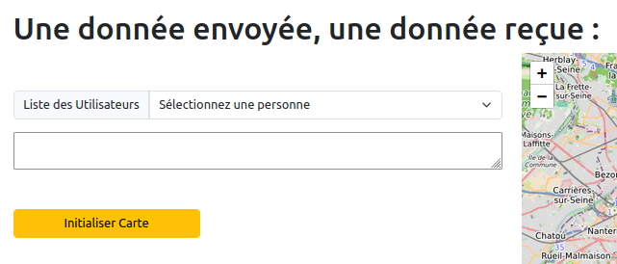

Mise en oeuvre de DataTables
Créez une nouvelle page HTML et un fichier javaScript portant le nom DeptPourVille.
Ajoutez les librairies suivantes à votre page HTML :
jQuery | https://code.jquery.com/jquery-3.5.1.js
DataTables | https://cdn.datatables.net/1.10.24/js/jquery.dataTables.min.js  https://cdn.datatables.net/1.13.4/js/dataTables.bootstrap5.min.js
BootStrap | https://cdnjs.cloudflare.com/ajax/libs/twitter-bootstrap/5.2.0/css/bootstrap.min.css  https://cdn.datatables.net/1.13.4/css/dataTables.bootstrap5.min.css

Complétez la page HTML pour obtenir le formulaire suivant :

Puis à la suite du formulaire, ajoutez le code suivant pour recevoir le tableau :
Titre <h1>
Bouton id="envoyer"
Entrée type="text" id="ville"
L’objectif à terme est d’afficher la page suivante :
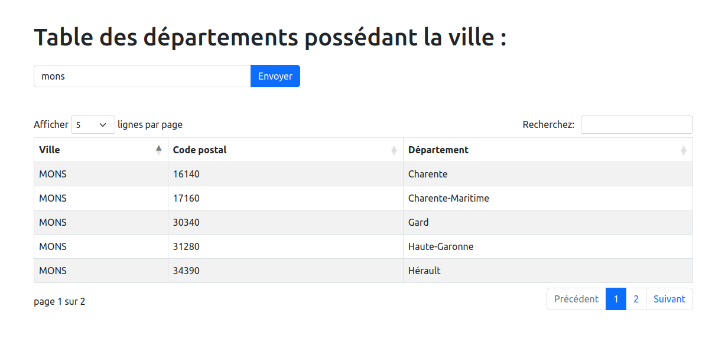
Complétez le code javaScript donné à la page suivante pour obtenir le résultat ci-dessus.
Fichier DeptPourVille.js dans le dossier Vues
function remplirTable(e)
{

e.preventDefault();
var nomDeLaVille = $("#ville").val();
$.getJSON('LeCheminVersLeControleur',
{commande: 'nomDeLaCommande',
nomVille: nomDeLaVille})
.done(function (donnees, stat, xhr) {

$('idDeVotreTableau').DataTable(
{
"data": donnees,

"columns": [
{title: "Titre colonne 1"},
....
{title: "Titre colonne N"},
],
"lengthMenu": [[5, 10, 15, 25, 50, 100, -1], [5, 10, 15, 25, 50, 100, "Tous"]],
"pageLength": 5,
"language": {
"lengthMenu": "Afficher _MENU_ lignes par page",
"info": "page _PAGE_ sur _PAGES_",
"infoEmpty": "pas de résultat",
"search": "Recherchez: ",
"paginate": {
"first": "Premier ",
"last": "Dernier ",
"next": "Suivant ",
"previous": "Précédent "
},
}
}
);
})
.fail(function (xhr, text, error) {
console.log("param : " + JSON.stringify(xhr));
console.log("status : " + text);
console.log("error : " + error);
})
}
$(document).ready(function () {
$('#envoyer').click(remplirTable);

});
Dans le controleur ajouter le cas pour obtenir La liste des départements qui on une ville ayant le même nom :
case 'getDepartementsPourVille' :
// récupération du numéro de département
$nomVille = filter_input(INPUT_GET, 'nomVille');
// $numero est bien un entier
if ($nomVille != false) {
echo json_encode($villes->obtenirDepartementsPourVille($nomVille));
}
break;

Puis complétez la classe ModeleVilles en ajoutant la méthodes suivante que vous compléterez :
public function obtenirDepartementsPourVille($nomVille) {
try {

$requete = $this->bdd->prepare('Requête pour obtenir les departements ');
$requete->bindParam(":nom", $nomVille);
$requete->execute();
$departements = array();
while ($reponse = $requete->fetch()) {
array_push($departements, array(
// Elements à mettre dans le tableau pour le DataTables
));
}
$requete->closeCursor();
return $departements;
} catch (PDOException $exc) {
print("<br/> Pb obtenirDepartementsDeLaRegion :" . $exc->getMessage());
die();
}
}
La requête SQL doit permettre d’obtenir la liste contenant le nom de la ville, son code postal et le nom du departement en fonction du nom de la ville passé en paramètre.

